深圳实验学校高中部高三数学滚动训练十二（20121204）
班级 姓名
一.选择题（每小题只有一个正确的选项）
1. 已知是定义在R上的奇函数，且为周期函数，若它的最小正周期为T，则
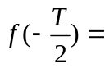 （ ）
A． 0 B． 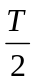 C． D．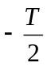
2. 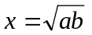是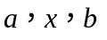成等比数列的( )
A. 充分不必要条件 B. 必要不充分条件 C. 充要条件 D. 既不充分也不必要条件
3. 过圆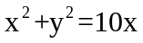内一点M（5，3）有k条弦，且这k条弦的弦长构成等差数列，若公差
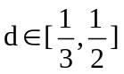，则k的最大值为（ ）
A． 8 B．7 C．6 D．5
4. 函数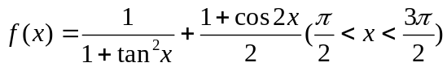的值域是 （ ）
A．[－2，2] B．（0，2） C．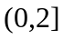 D．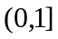
5. 三角形三个内角A，B，C成等差数列，对应的三边a，b，c成等比数列，这三角形的三个内角的公差是（ ）
A．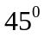 B．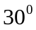 C．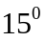 D．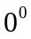
6.设｛a｝是等差数列，｛b｝为等比数列，其公比q≠1, 且b＞0(i=1、2、3 …n) 若a=b,a=b则 ( )
A a=b B a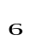＞b C a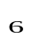＜b D a＞b或a＜b
7． 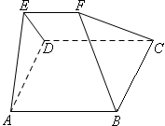如图，多面体ABCDEF中，已知面ABCD是边长为3的正方形，EF∥AB，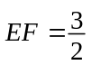，EF与面AC的距离为2，则该多面体的体积为（ ）
A． B．5
C．6 D．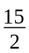
8. 已知△ABC中，∠A、∠C、∠B成等差数列，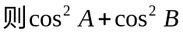的值的范围是（ ）
A．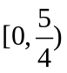 B．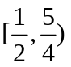 C．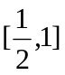 D．[0，1]
9．如果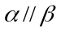，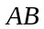和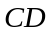是夹在平面、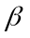之间的两条线段，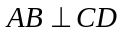，且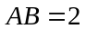，直线与平面成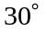角，那么线段的取值范围是
A．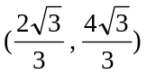 B．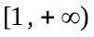 C．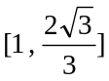 D．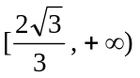
10. 已知二面角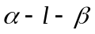的大小为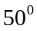，为空间中任意一点，则过点且与平面和平面所成的角都是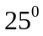的直线的条数为（ ） 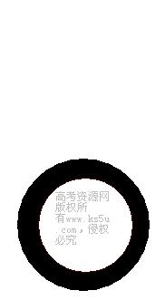
A．1 B．2 C．3 D．4
11. 用一平面去截三棱锥P－EFG，与侧棱PE、PF、PG依次交于E₁、F₁、G₁，若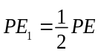，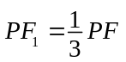，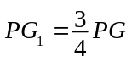，且P－E₁F₁G₁的体积为1，则多面体EFG－E₁F₁G₁体积为（ ）
A．8 B．7 C．5 D．3
12. 满足条件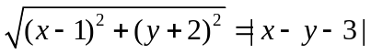的点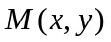的轨迹是（ ）
A．椭圆 B．两条直线 C．抛物线 D． 双曲线
二、填空题
13. 设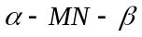为直二面角，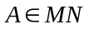，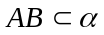，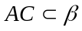，∠BAN＝∠CAN＝45º，
则∠BAC＝ ．
14. 如图①，②，③，……是由花盆摆成的图案，
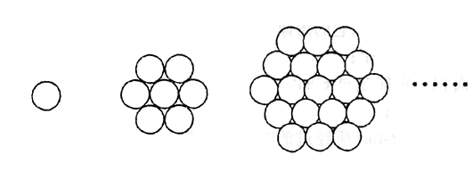

① ② ③
根据图中花盆摆放的规律，猜想第个图形中花盆的盆数= ．
15. 函数y=sin²x+2cosx在区间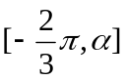上的最小值为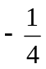，则的取值范围是 ．
16. 若数列是等差数列，其前项的和为，则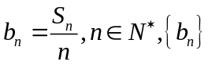也是等差数列，类比以上性质，等比数列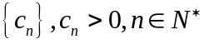，则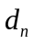=__________，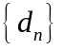也是等比数列．
17．在水平横梁上A，B两点处各挂长为50cm的细线AM， BN，AB的长度为60cm，在MN处挂长为60cm的木条MN平行于横梁，木条中点为O，若木条绕过O的铅垂线旋转60°，则木条比原来升高了 ．
18．给出下列命题：
①直线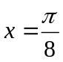是函数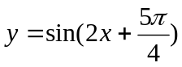的图象的一条对称轴；
②函数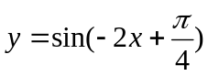的单调递增区间是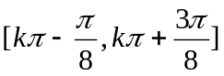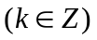；
③函数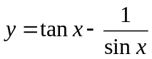的最小正周期是；
④若、为第一象限角，且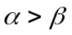，则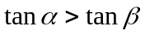．
其中错误命题的序号是 ．
19. 设数列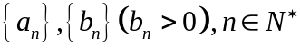满足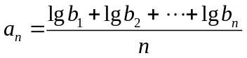，则为等差数列是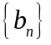为等比数列的____________条件．
20．已知双曲线的方程为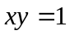,给出下列命题：
①离心率为；②过点且与双曲线只有一个交点的直线有3条；
③点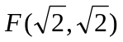是一个焦点；④直线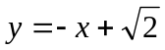是一条准线．
其中正确的命题是 ．（要求填写正确命题的序号）

深圳实验学校高中部高三数学滚动训练十二（20121204）
班级 姓名 得分

答题卡：
题 号 | 1 | 2 | 3 | 4 | 5 | 6 | 7 | 8 | 9 | 10 | 11 | 12
答案

13、 14、 15、 16、

17、 18、 19、 20、

参考答案
题 号 | 1 | 2 | 3 | 4 | 5 | 6 | 7 | 8 | 9 | 10 | 11 | 12
答案 | A | D | B | C | D | B | D | B | D | C | B | B

13、 60º 14、 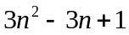 15、 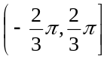 16、 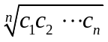
17、 10cm 18、 ②③④ 19、 充要 20、 ①③④.

